3.4 关系规范化 课件部分习题答案
[1] 已知关系R的的样本数据如下表所示。
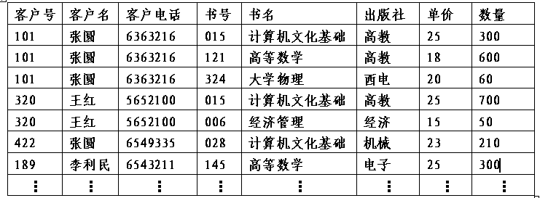
（1）写出R的关系模式；
（2）分析R中的函数依赖；
（3）求R的候选码；
（4）关系R最高属于第几范式？若R不属于3NF，将其分解到3NF。
解答：
（1）R的关系模式如下：
R(客户号,客户名,客户电话,书号,书名,出版社,单价,数量)
（2）R中的函数依赖有：
客户号→客户名，客户号→客户电话，客户电话→客户号，
书号→书名，书号→出版社，书号→单价，
(客户号,书号)→数量 ， (客户电话,书号)→数量
（3）R的候选码是：(客户号,书号) , (客户电话,书号)
（4）关系R最高属于第1范式，
可将其分解为如下一组3NF的关系模式：
R1(客户号,客户名,客户电话)
R(书号,书名,出版社,单价)
R(客户号,书号,数量)

[2] 某商业集团数据库中有一个关系模式R如下：
R(商店编号,商品编号,库存数量,部门编号,商店负责人,部门负责人)
如果规定：每个商店可以销售多种商品；每个商店的每种商品只在一个部门销售；每个商店的每个部门只有一个负责人；一个人可以担任多个部门的负责人；每个商店只有一个商店负责人；一个人可以担任多家商店的负责人；每个商店的每种商品只有一个库存数量。
（1）分析R中的函数依赖；
（2）求R的候选码；
（3）关系R最高属于第几范式？若R不属于3NF，将其分解到3NF.
解答：
（1）分析函数依赖：
由每个商店只有一个商店负责人；一个人可以担任多家商店的负责人，可推出：商店编号→商店负责人
由每个商店的每个部门只有一个负责人；一个人可以担任多个部门的负责人；可推出：（商店编号，部门编号）→部门负责人
由每个商店的每种商品只在一个部门销售，可推出：商店编号,商品编号→部门编号
由每个商店的每种商品只有一个库存数量，可推出：(商店编号, 商品编号)→库存数量
结论：
F={商店编号→商店负责人,
（商店编号，部门编号）→部门负责人,
（商店编号,商品编号）→部门编号,
(商店编号, 商品编号)→库存数量}
（2）
L={商店编号, 商品编号};
R={商店负责人, 部门负责人, 库存数量};
LR={部门编号}
因为： (商店编号, 商品编号) _{F}⁺=(商店编号, 商品编号, 商店负责人, 库存数量, 部门编号, 部门负责人)= U;
所以，(商店编号, 商品编号)是唯一候选码
（3）R∈1NF
将R分解为如下关系模式：
R1(商店编号, 商品编号, 部门编号, 库存数量) ∈3NF
R2(商店编号,商店负责人) ∈3NF
R3(商店编号，部门编号,部门负责人) ∈3NF

这两个例子是1NF，千万不要惯性思维以为都是1NF，也有些是2NF，其候选码是单个属性。

数据可能是这样的：
商店编号 | 商店负责人 | 部门编号 | 部门负责人 | 商品编号 | 库存数量
八一路店 | 黄晓明 | 家电 | 刘德华 | 1001 | 50
八一路店 | 黄晓明 | 家电 | 刘德华 | 1002 | 40
八一路店 | 黄晓明 | 服装 | 范冰冰 | 2001 | 55
八一路店 | 黄晓明 | 服装 | 范冰冰 | 2002 | 40
南昌路店 | 常鹏飞 | 家电 | 李阳 | 1001 | 70
南昌路店 | 常鹏飞 | 家电 | 李阳 | 1003 | 30
南昌路店 | 常鹏飞 | 日化 | 杜拉拉 | 3001 | 100
老城店 | 黄晓明 | 服装 | 李刚 | 2001 | 20
老城店 | 黄晓明 | 服装 | 李刚 | 2003 | 10

